Uloga
Federalnog Trezora —
Plaćanje, računovodstvo, kontrola, informacioni sistem u oblasti finansijskih aktivnosti javno-pravnih subjekata

Vizija
Da predstavlja dinamičko razvijan,
pouzdan i napredan
trezorski sistem

Misija
Da služi Ruskoj državi, dajući doprinos jačanju održivosti, pouzdanosti i transparentnosti finansijskog sistema Ruske Federacije, kao i da osigurava bezbednost finansijskih izvora javno-pravnih subjekata

Naše vrednosti su:
Profesionalizam
Fokus na korisnike
Transparentnost
Objektivnost
Integritet
Stručnost

Posvećenost izuzetnosti

Opšte odredbe

Osnovne funkcije i nadležni organi određeni Federalnom Trezoru

Federalni Trezor (Trezor Rusije) je u nadležnosti Ministarstva finansija Ruske Federacije, a u skladu sa Uredbom Vlade Ruske Federacije od 1. decembra 2004. godine, broj 703, u vezi Federalnog Trezora, uređeno je da je Federalni Trezor telo izvršne federalne vlasti (federalna služba) koja u skladu sa zakonodavstvom Ruske Federacije sprovodi funkcije primene zakona koje se odnose na osiguravanje izvršenja federalnog budžeta, upravljanja gotovinom radi izvršavanja budžeta budžetskog sistema Ruske Federacije, preliminarne i tekuće kontrole nad vršenjem poslovanja iz sredstava federalnog budžeta koje sprovode glavni kontrolori, kontrolori i korisnici sredstava federalnog budžeta.

Federalni Trezor je odgovoran za vršenje sledećih funkcija nadležnih organa i organa države.

Kratak pregled osnovnih funkcija Federalnog Trezora
Vrste funkcija |  | Za Rusku Federaciju | Za sve javno-pravne subjekte
Ustavna |  | 1. Podešavanje naloga radi upravljanja operativnim sredstvima sa jedinstvenog računa federalnog budžeta. | 1. Podešavanje naloga za upravljanje gotovinom radi izvršenja budžeta budžetskog sistema Ruske Federacije.  2. Podešavanje režima računa radi vršenja računovodstvenih funkcija nad sredstvima budžeta fiskalnog sistema Ruske Federacije.  3. Podešavanje naloga radi otvaranja i održavanja personalnih računa učesnika fiskalnog procesa, kao i pravnih subjekata (njihovih posebnih odseka), a koji nisu korisnici budžetskih sredstava u skladu sa Fiskalnim zakonikom Ruske Federacije.  4. Podešavanje naloga radi izvršavanja gotovinskih plaćanja za račun sredstava budžetskih i nezavisnih institucija.
Sprovođenje zakona | Operativna | 1. Upravljanje operacijama koje se služe sredstvima sa jedinstvenog federalnog računa.  2. Otvaranje i održavanje personalnih računa učesnika budžetskog procesa, kao i pravnih subjekata (njihovih posebnih odseka), a koji nisu korisnici budžetskih sredstava u skladu sa Fiskalnim zakonikom Ruske Federacije.  3. Savetovanje učesnika fiskalnog procesa u vezi budžetskih podataka *.  4. Usluge koje se odnose na upravljanje gotovinom radi izvršenja federalnog budžeta.  5. Sprovođenje operacija sredstvima pravnih subjekata (njihovih posebnih odseka), a koji nisu korisnici budžetskih sredstava u skladu sa Fiskalnim zakonikom Ruske Federacije.  6. Organizacija izvršenja sudskih akata koji predviđaju plaćanje doprinosa na izvršenja vršena nad sredstvima federalnog budžeta u vezi gotovinskih obaveza iz sredstava federalnih javnih institucija.  7. Sprovođenje kompenzatornih i drugih oblika plaćanja određenim kategorijama građana.  8. Sprovođenje transakcija u inostranim valutama.  9. Izvršenje i računovodstveni poslovi za operacije sa sredstvima iz aktivnosti kojima se generišu prihodi ** i operacije sa sredstvima dobijenim na osnovu privremenog naloga.  10. Doprinosi prihodima federalnog budžeta na ime nekorišćenih bilansa inter-budžetskih transfera. | 1. Otvaranje računa kod Centralne banke Ruske Federacije i kreditnih organizacija.  2. Usluge upravljanja gotovinom radi izvršavanja budžeta fiskalnog sistema Ruske Federacije.  3. Otvaranje i održavanje personalnih računa učesnika fiskalnog procesa, kao i pravnih subjekata (njihovih posebnih odseka), a koji nisu korisnici budžetskih sredstava u skladu sa Fiskalnim zakonikom Ruske Federacije.  4. Vršenje gotovinskih plaćanja iz budžeta fiskalnog sistema Ruske Federacije.  5. Plaćanje doprinosa kao budžetskog prihoda fiskalnog sistema Ruske Federacije na ime nekorišćenih bilansa inter-budžetskih transfera.  Dodatno:  - Savetovanje učesnika fiskalnog procesa u vezi budžetskih podataka (na osnovu ugovora)*.  - Izvršenje i računovodstveni poslovi za operacije sa sredstvima iz aktivnosti kojima se generišu prihodi i operacije sa sredstvima dobijenim na osnovu privremenog naloga (na osnovu ugovora)*.  - Sprovođenje operacija sredstvima pravnih subjekata (njihovih posebnih odseka), a koji nisu korisnici budžetskih sredstava u skladu sa Fiskalnim zakonikom Ruske Federacije*.  - Organizacija izvršenja sudskih akata koji predviđaju plaćanje doprinosa na izvršenja vršena nad sredstvima budžeta fiskalnog sistema Ruske Federacije (u slučaju da su personalni računi učesnika fiskalnog procesa konstituence Ruske Federacije (opštinske formacije) otvoreni kod organa Federalnog Trezora)*.
Sprovođenje zakona | Računovodstvena | 1. Održavanje konsolidovanog registra učesnika fiskalnog procesa.  2. Računovodstveni poslovi u vezi indikatora konsolidovanog budžetskog finansijskog targetiranja federalnog budžeta.  3. Održavanje registra državnih i opštinskih ugovora, kao i građansko-pravnih ugovora budžetskih institucija sklopljenih radi pribavljanja dobara, izvršavanja poslova i pružanja usluga.  4. Priprema i održavanje gotovinskog plana izvršenja federalnog budžeta.  5. Računovodstveni poslovi operacija vezanih za gotovinska izvršenja federalnog budžeta.  6. Računovodstveni poslovi operacija vezanih za gotovinska primanja i gotovinska plaćanja pravnih subjekata (njihovih posebnih odseka), a koji nisu korisnici budžetskih sredstava u skladu sa Fiskalnim zakonikom Ruske Federacije.  7. Računovodstveni poslovi vezani za prilive na ime prihoda federalnog budžeta. | 1. Računovodstveni poslovi vezani za prilive u fiskalni sistem Ruske Federacije i za njene alokacije među budžetima fiskalnog sistema Ruske Federacije.  2. Priprema budžetskih izveštaja.  3. Računovodstveni poslovi vezani za iznose stratnih provizija i njihovih alokacija između budžeta zemalja učesnica Carinske Unije.  4. Priprema izveštaja u vezi gotovinskih plaćanja budžetskih i nezavisnih institucija*.
Sprovođenje zakona | Kontrolna | 1. Autorizacija plaćanja gotovinskih obaveza primaoca sredstava od strane administritora federalnog budžeta nad izvorima finansiranja deficita federalnog budžeta*.  2. Obustava operacija po personalnim računima učesnika fisalnih procesa na federalnom nivou u slučajevima koji su predviđeni fiskalnim zakonodavstvim Ruske Federacije.  3. Autorizacija troškova federalnih budžetskih institucija koje su finansijski podržane iz subvencija, a koje nisu povezane sa nadoknadom standardnih troškova povezanih sa pružanjem državnih usluga (vršenje radova). | 1. Obustava operacija po računima otvorenih kod Centralne banke Ruske Federacije i kreditnih organizacija u slučajevima povreda budžetskog zakonodavstva Ruske Federacije.  Dodatno:  - (Autorizacija plaćanja gotovinskih obaveza primaoca sredstava od strane administritora federalnog budžeta nad izvorima finansiranja deficita federalnog budžeta (na osnovu ugovora)*.  - Autorizacija troškova federalnih budžetskih institucija koje su finansijski podržane iz subvencija, a koje nisu povezane sa nadoknadom standardnih troškova povezanih sa pružanjem državnih (opštinskih) usluga (vršenje radova) *.
*) Funkcija koju sprovodi Federalni Trezor pri izvršavanju federalnog budžeta može biti proširena na sve javno-pravne subjekte na osnovu dodatno zaključenih ugovora.

**) Sprovođenje i računovodstveni poslovi vezani za operacije sa sredstvima iz aktivnosti kojima se generišu prihodi federalnih budžetskih institucija, u vezi sa određenim federalnim izvršnim telima – glavnim kontrolorima sredstava federalnog budžeta u skladu sa odredbama Člana 33, paragrafa 15, Federalnog Zakona od 8. maja 2010. godine, broj 83- FZ o vršenju izmena i dopuna određenih pravnih akata Ruske Federacije u vezi sa poboljšanjem pravnog stanja državih (opštinskih) institucija, ne donose odluku o davanju subvencija tim organima iz federalnog budžeta u skladu sa Članom 78, paragraf 1, Fiskalnog zakonika Ruske Federacije, se sprovodi do 1. januara 2012. godine.

Struktura i karakteristike organa Federalnog Trezora

Struktura organa Federalnog Trezora se sastoji od sedišta Centralne kancelarije Federalnog Trezora (u daljem tekstu: CK FT), a koja se sastoji od 12 kancelarija odgovornih za glavne oblasti aktivnosti, kao i od 84 teritorijalna organa: Inter-regionalne operativne kancelarije Federalnog Trezora i 83 kancelarije Federalnog Trezora za konstituence Ruske Federacije (u daljem tekstu: KFT za konsitutuence Ruske Federacije).

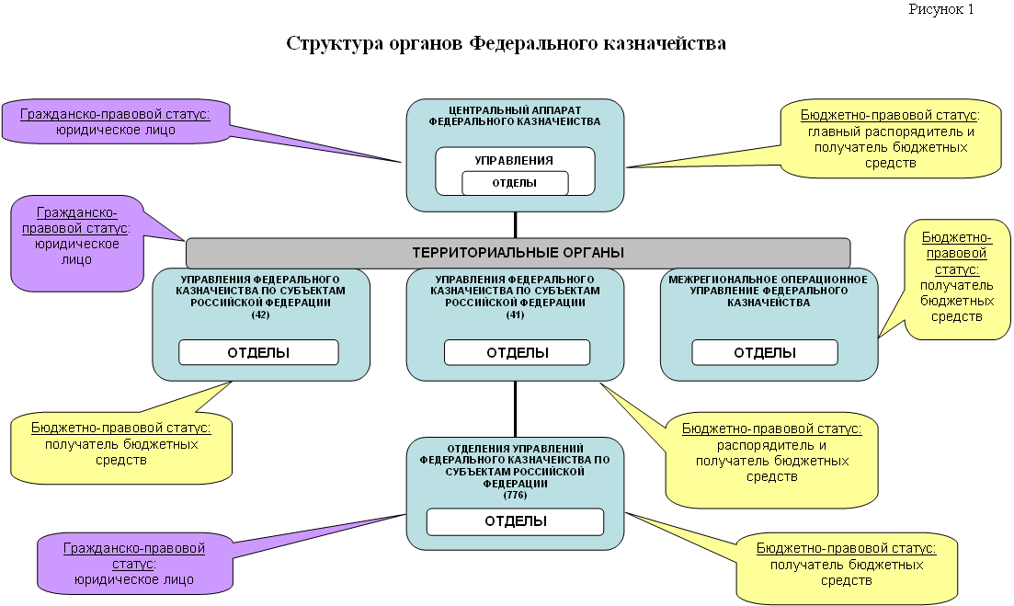

Federalni Trezor direktno sprovodi svoje aktivnosti, kao i preko svojih teritorijalnih organa u interakciji sa ostalim federalnim organima izvršne vlasti, organima izvršne vlasti konstituenci Ruske Federacije, organima lokalne samouprave, Centralnom bankom Ruske Federacije, javnim udruženjima i ostalim organizacijama.

KFT za konsitutuence Ruske Federacije direktno sprovode svoje aktivnosti, kao i preko kancelarija koje su joj subordirane, a čiji je broj s početka 2012. godine dostigao 776 takvih.

Alokaciona shema teritorijalnih organa Federalnog Trezora je odobrena Pravilnikom Ministarstva finansija Ruske Federacije, od 30. decembra 2011. godine, broj 510.

Organizaciona struktura

Centralna Kancelarija Federalnog Trezora:

- Menadžment (Rukovodilac (direktor, generalni menadžer) Federalnog Trezora, pet zamenika direktora, pomoćnik direktora)
- Kancelarija razvojnog budžetskog plaćanja
- Kancelarija budžetskog računovodstva i izveštavanja
- Kancelarija za osiguravanje izvršenja federalnog budžeta
- Kancelarija za vršenje fiskalnih operacija
- Kancelarija za unapređenje funkcionalnih aktivnosti
- Kancelarija za internu kontrolu (reviziju) i aktivnosti evaluacije performansi
- Kancelarija za administrativna pitanja
- Kancelarija za finansije
- Kancelarija za pravna pitanja
- Kancelarija za informacioni sistem
- Kancelarija za informacionu poverljivost i bezbednost
- Kancelarija za finansijsku tehnologiju

Organizaciona i kadrovska struktura Kancelarije Federalnog Trezora za konstituencu Ruske Federacije je odobrena odlukom Kolegijuma Federalnog Trezora, od 27. oktobra 2010. godine, i odobrena Pravilnikom Federalnog Trezora, od 3. marta 2011. godine, broj 58:

- Direktor
- Zamenici direktora
- Pomoćnik direktora
- Sektor za prihode
- Sektor za operativne poslove
- Sektor za rashode
- Sektor za zaštitu i servisiranje agencija za sprovođenje zakona
- Sektor za održavanje federalnih registara
- Sektor za servisiranje gotovinskog budžetskog izvršenja
- Sektor za budžetsko računovodstvo i izveštavanje u vezi budžetskih operacija
- Sektor za internu kontrolu i reviziju
- Sektor za administrativna pitanja
- Sektor za finansijsku podršku
- Sektor za informacioni sistem
- Sektor za inženjersku podršku
- Kancelarija za informacionu poverljivost i bezbednost
- Sektor za ljudske resurse
- Sektor za državne javne nabavke
- Sektor za pravna pitanja
- Sektor za mobilizaciju obuka i civilnu odbranu

Sektori su uspostavljeni radi sprovođenja ovlašćenja kancelarije Federalnog Trezora u ime konstituence Ruske Federacije na određenoj teritoriji.

